ARMHA | Récupération de la mémoire 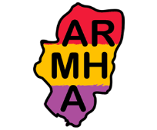

27 septembre 1975, derniers meurtres de Franco
Mercedes Sanchez27/09/2023Nouvelles, Un jour comme aujourd’hui
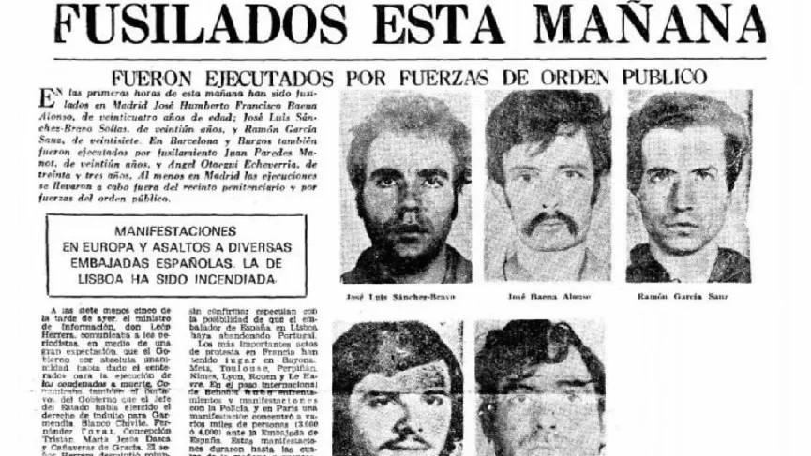

Le 27 septembre 1975, deux mois seulement aant la mort du dictateur Francisco Franco, les derniers condamnés à mort par le régime franquiste ont été fusillés.
- José Humberto Baena Alonso, 24 ans, membre du Front révolutionnaire antifasciste et patriotique (FRAP).
- José Luis Sánchez Bravo Solla, 19 ans, également membre du FRAP.
- Ramón García Sanz, 27 ans, membre de la FRAP.
- Juan Paredes Manot, alias « Txiki », 21 ans, membre de l’ETA politico-militaire.
- Angel Otaegui, 33 ans, également membre de l’ETA politico-militaire.

Les exécutions ont été effectuées par des pelotons de volontaires de la Garde civile dans les villes de Hoyo de Manzanares (Madrid), Barcelone et Burgos.
Les fusillades ont été condamnées par la communauté internationale et ont provoqué une grande indignation en Espagne. Elles étaient considérées comme un acte de barbarie et un signe de l’intransigeance du régime franquiste.

Condamnations
Les condamnations à mort des cinq personnes exécutées ont été dictées par des conseils sommaires militaires, composés de militaires et de civils nommés par le gouvernement franquiste. La communauté internationale a estimé que ces procès étaient irréguliers et ne respectaient pas les garanties d’une procédure régulière.
Dans le cas des membres du FRAP, les juges ont considéré qu’ils avaient commis le crime de rébellion militaire. Cependant, les avocats de la défense ont fait valoir que les accusés n’étaient pas militaires et ne pouvaient donc pas être jugés par un tribunal militaire.
Dans le cas des membres de l’ETA, les juges ont considéré qu’ils avaient commis le crime de meurtre. Cependant, les avocats de la défense ont fait valoir que les accusés avaient agi en état de légitime défense, car le garde civil José Antonio Pardines Arcay leur avait tiré dessus en premier.

La réaction internationale
La fusillade du 27 septembre 1975 a été condamnée par la communauté internationale. L’Union européenne, les États-Unis et les Nations Unies (ONU) ont exprimé leur rejet de la violence et leur préoccupation pour l’avenir de la démocratie en Espagne.
En Espagne, les manifestations contre les fusillades ont été massives. À Madrid, des milliers de personnes ont manifesté sur la Plaza de España pour réclamer la libération des prisonniers politiques.
Franco est mort le 20 novembre 1975, deux mois après la fusillade.
En 2005, la Cour suprême espagnole a annulé les condamnations à mort des cinq personnes exécutées. Cependant, les exécutions restent un épisode sombre de l’histoire de l’Espagne.
Mercedes Sanchez

